## 订单整体流程

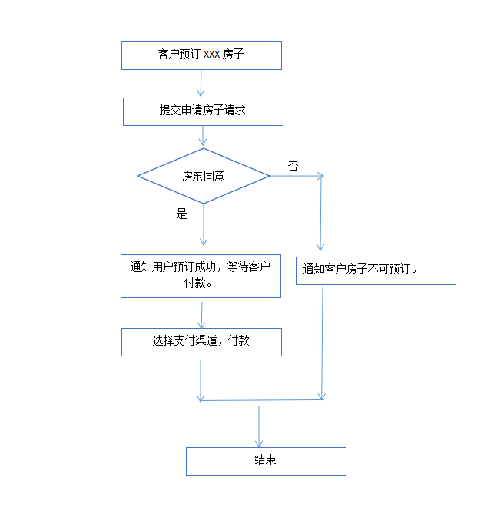

## 订单支付流程

### 支付宝支付流程：

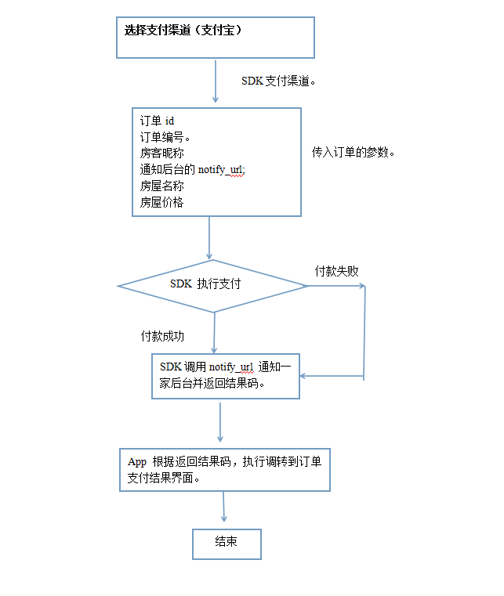

### 微信支付流程

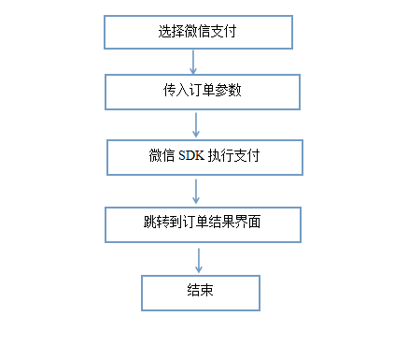

### VISA 与 MASTER 支付流程

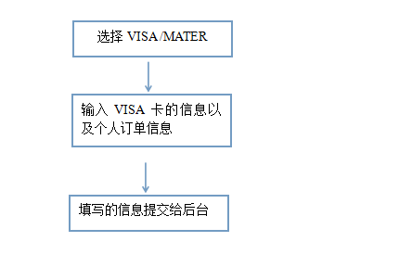

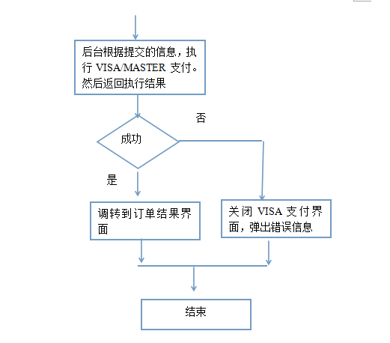

### 银联支付流程

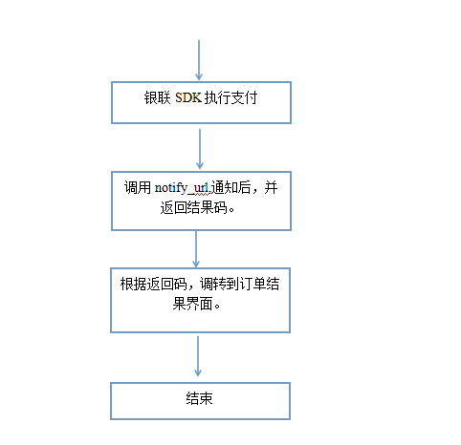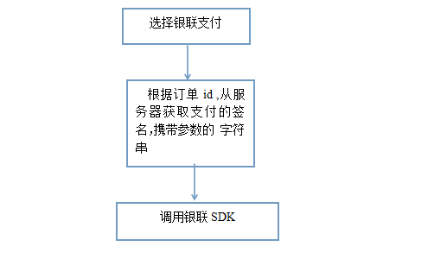

### 订单结果

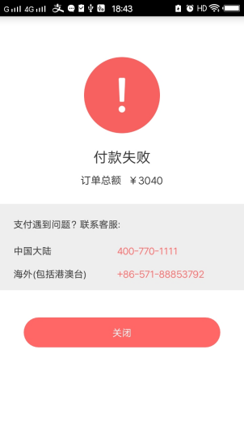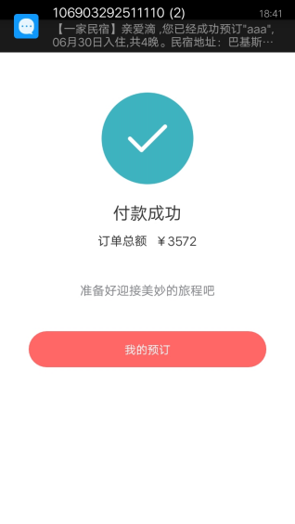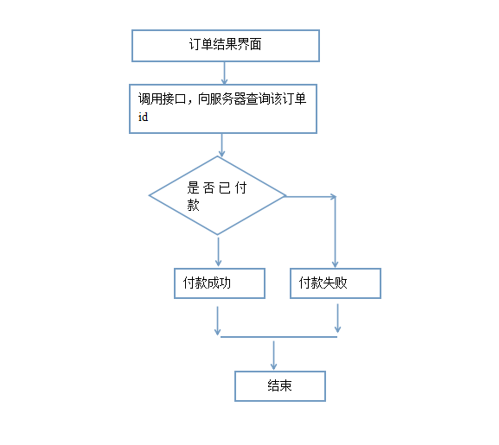

## 当前支付出现的问题：

### 正常情况：

以支付宝为例子。

客户预订房子成功后点击付款，调用支付宝付款成功后，会把支付状态返回给App，告诉App 支付宝付款成功。同时支付宝也要向服务器发送一个通知告诉咱们公司服务器，订单打款成功了。服务器做出响应告诉支付宝订单状态改变成功。同时，当App 接到支付宝打款成功的返回码 9000 时将跳到订单结果界面，然后根据订单id 查看这个订单是否成功。正常情况下，如果订单是已付款状态，说明订单付款成功，否则付款失败。

### 异常情况：

当支付宝支付成功了，支付宝向App 返回状态码9000, App跳转到订单结果界面，查看该订单是否支付成功。同时，支付宝也通知服务器，而此刻恰好网络不好或延时比较大，或者服务器宕机，那么当App

返回码跳转到 订单结果界面，向服务器查询该订单是否成功时，服务器将返回该订单尚未支付成功。此刻就出现支付宝打款成功了，但是订单状态没有改变。

## 意见：

1. 支付宝付款成功了，但服务器没有通知成功。

此刻，可以显示订单没有付款成功，请等待。等服务器这边状态改变了，发短信给客户告诉它房子付款成功，等待入住。如果，该订单超过一段时间必然2小时，再次刷新仍旧没有成功，可以打客服，或者申请退款。